Федеральное государственное бюджетное образовательное учреждение высшего образования

Поволжский государственный университет телекоммуникаций и

информатики

Кафедра ИБ

Отчёт по лабораторной работе № 8

Выполнил:

Студенты группы ИБ-91

Степанов С.В

Проверила:

Губарева О.Ю

Самара 2022 г.

**Вариант 8.** Имеется ЛВС следующей топологии: рабочие станции (work station) (1),(2),(3) и сервер (1) соединены между собой в FDDI сеть, используя неэкранированную витую пару категории 5. FDDI кольцо, в свою очередь, посредством маршрутизатора и моста, связано с сетями 16 Мбит/с Token Ring и 100 Мбит/с Ethernet соответственно.

Рабочие станции (4),(5)и сервер(2) соединены в сеть Token Ring. Станции (6),(7),(8) и сервер(3) соединены по технологии Fast Ethernet. FDDI cервер обслуживает WS1-WS3 - клиентов базы данных и CAD/CAM-приложений. Сервер Token Ring является файл-сервером для WS4, WS5 и обслуживает их как клиентов базы данных. Сервер Ethernet обслуживает HTTP, FTP, POP3 - клиентов. Все рабочие станции являются HTTP-клиентами.

Рабочие станции (3), (5), (7), (8) являются также POP3-клиентами. Кроме этого все рабочие станции обращаются на FTP-сервер за файлами. Помимо серверов рабочие станции внутри своих сетей взаимодействуют друг с другом по трафику Small office peer-to-peer.

1. Размер ответа на запрос (Reply Size) всех серверов рассчитывается по нормальному закону. Мат. ожидание - 2048, дисперсия - 512, размер в байтах. Задержка ответа на запрос (Replay Delay) сервера (1) распределена по экспоненциальному закону, мат. ожидание – 5, сервера (2) – по нормальному закону, мат. ожидание – 2, дисперсия – 0,7, сервера (3) – по закону Эрланга, мат. ожидание – 1,5, дисперсия – 0,4, время в секундах.
2. Вывести следующую статистику: для всех серверов - текущую нагрузку (current workload) и количество полученных пакетов; для сегментов - процент использования (average utilization).

РАБОТА:

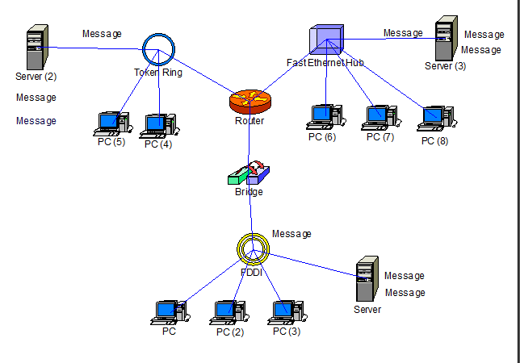

*Рисунок 1. Собранная схема из задания*

Рассмотрим данный сегмент:

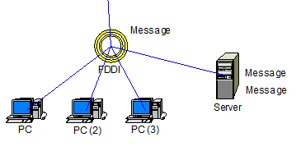

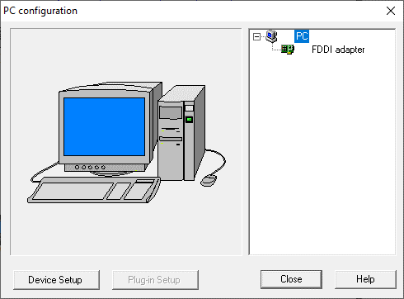 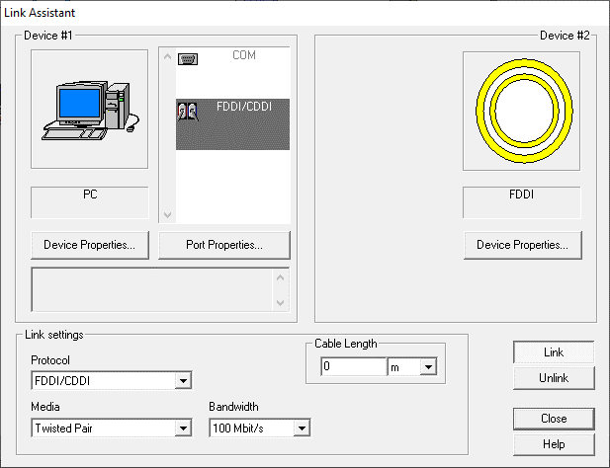

*Рисунки 2 и 3. Конфигурация каждого компьютера в данном сегменте*

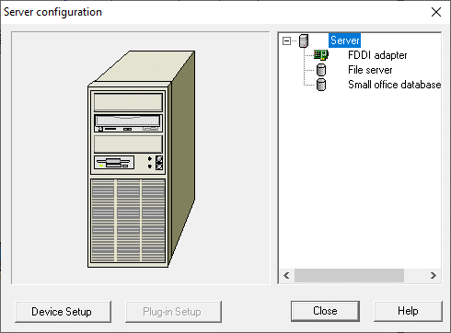 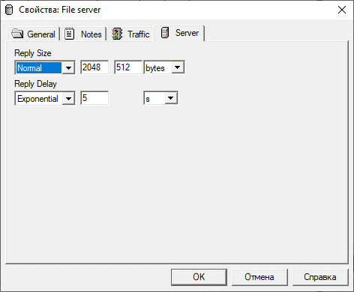 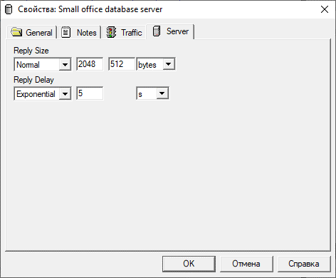

*Рисунки 4-6. Свойства сервера в данном сегменте*

Рассмотрим данный сегмент:

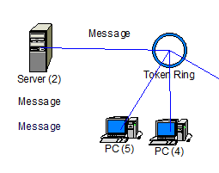

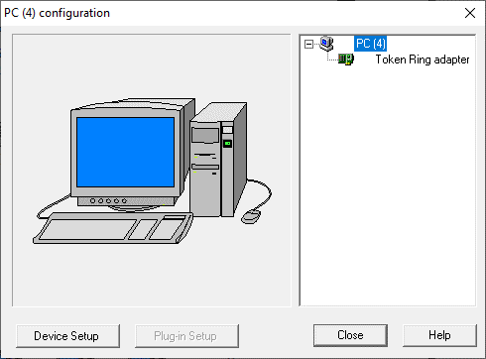 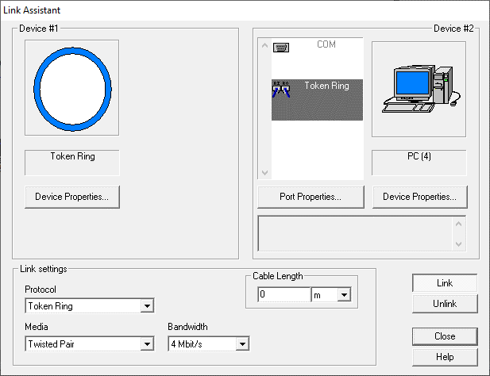

*Рисунки 7 и 8. Конфигурация каждого компьютера в данном сегменте*

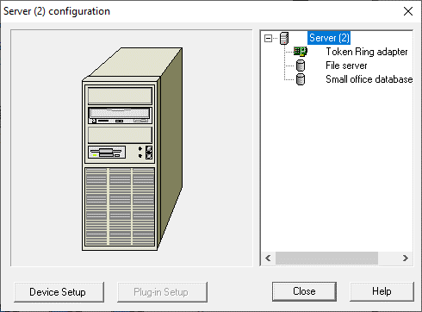 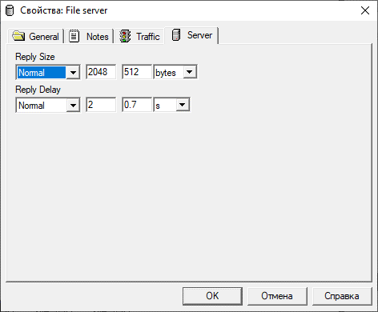 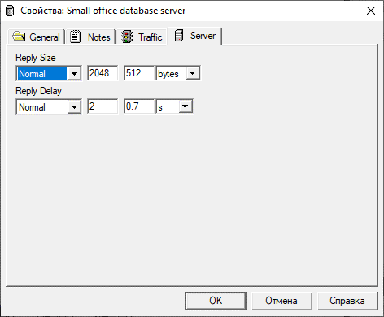

*Рисунки 9-11. Свойства сервера в данном сегменте*

Рассмотрим данный сегмент:

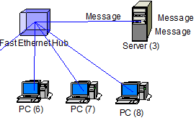

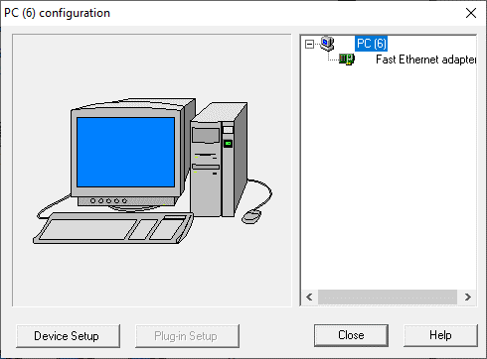 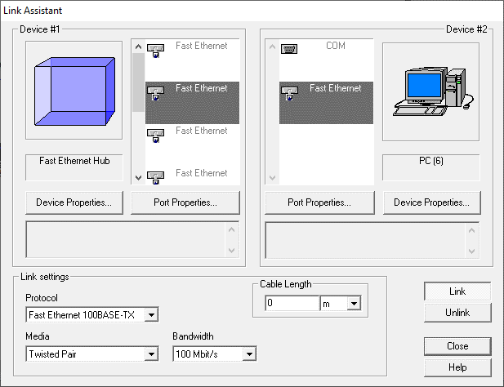

*Рисунки 12 и 13. Конфигурация каждого компьютера в данном сегменте*

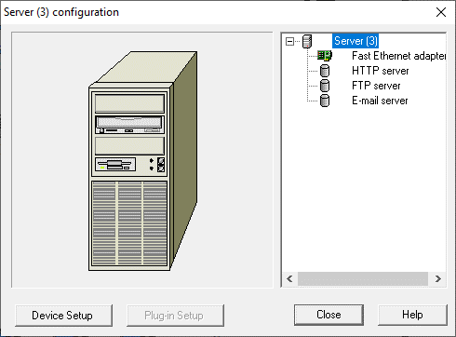 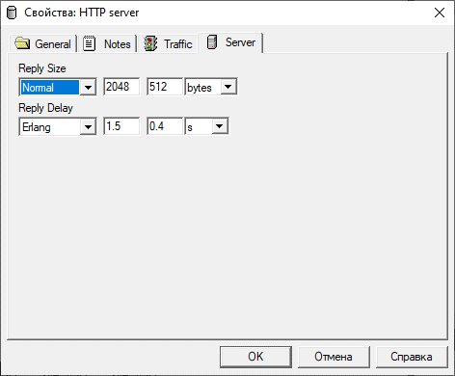 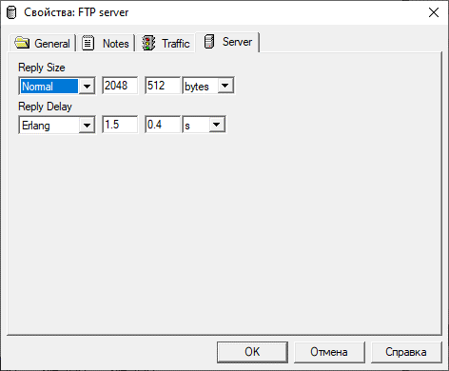 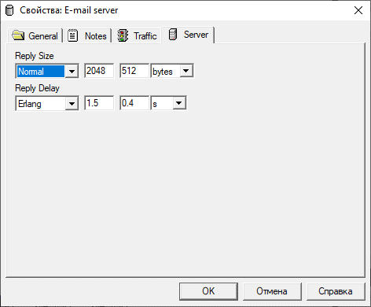

*Рисунки 14-17. Свойства сервера в данном сегменте*

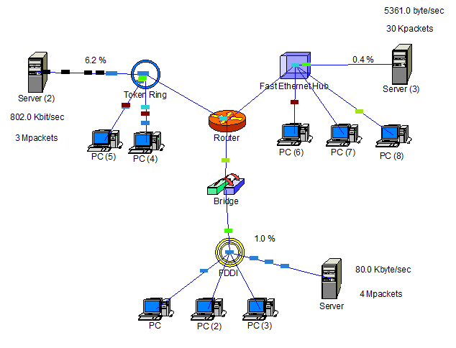

*Рисунок 18. Финальная проверка*